软件正版化激活客户端使用说明

注意：

1. 由于微软相关协议的要求，本激活客户端仅支持从本平台下载的Windows、Office镜像安装的操作系统和Office的激活。
2. 由于KMS激活规则限制，一次激活的最长有效期为180天，如果计算机在学校网内，便会自动进行激活有效状态的续约，无需重新进行激活。如果离开学校网内，超过了180天，需要重新进行一次激活。
3. 下载激活客户端
4. 访问ms.yrcti.edu.cn，点击页面中的“下载最新激活客户端”链接下载激活客户端。

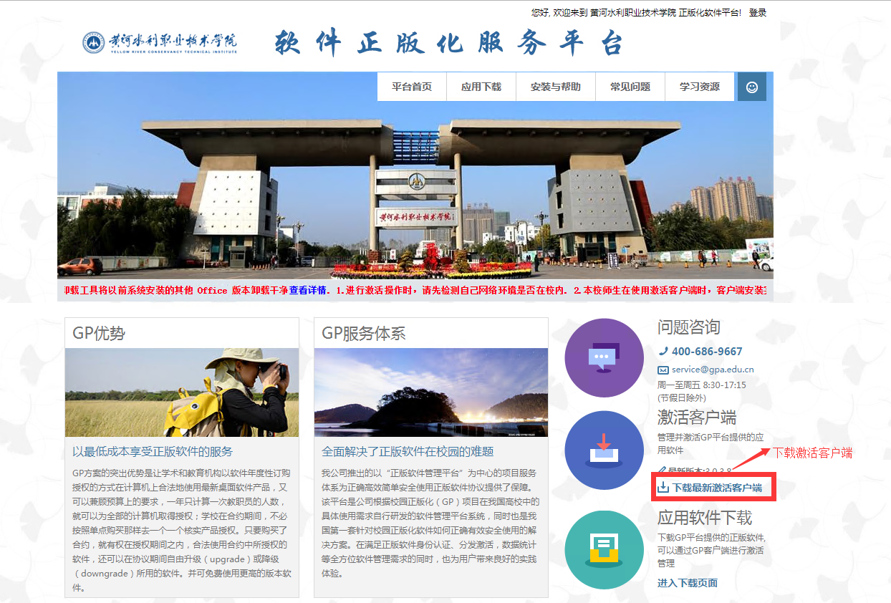

1. 安装激活客户端
2. 下载完成后双击运行安装程序

C:\Users\Administrator\Desktop\微信截图_20180426083456.png

1. 点击“是”允许安装

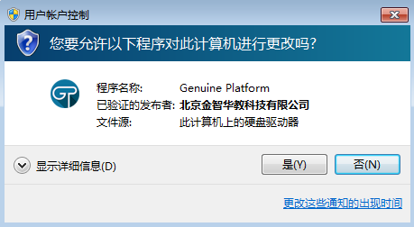

1. 选择安装语言

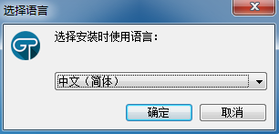

1. 选择安装位置

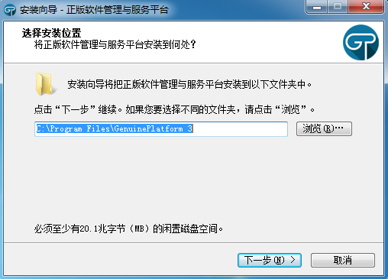

1. 其余保持默认即可
2. 激活Windows和Office
3. 安装完成后会自动弹出客户端登陆界面，输入统一身份认证账号和密码进行登录

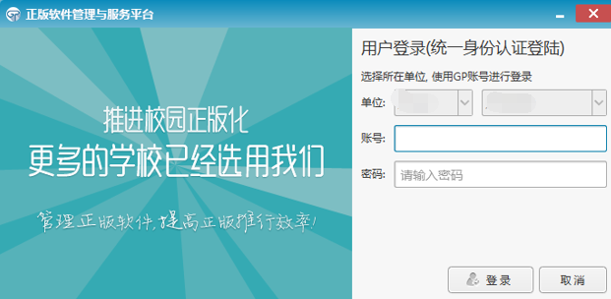

1. 登陆成功后，软件自动弹出商品激活管理窗口

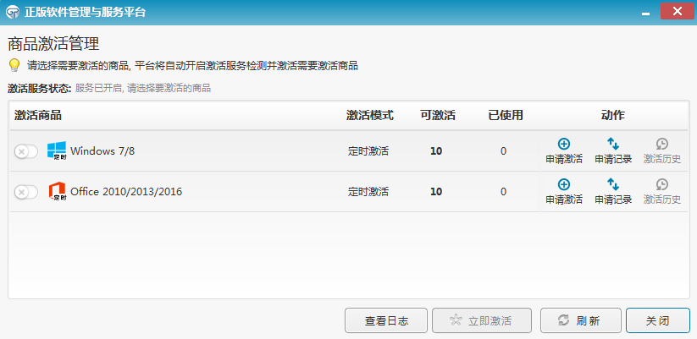

1. 点击左边的选项按钮，勾选需要激活的产品，然后点击“立即激活”

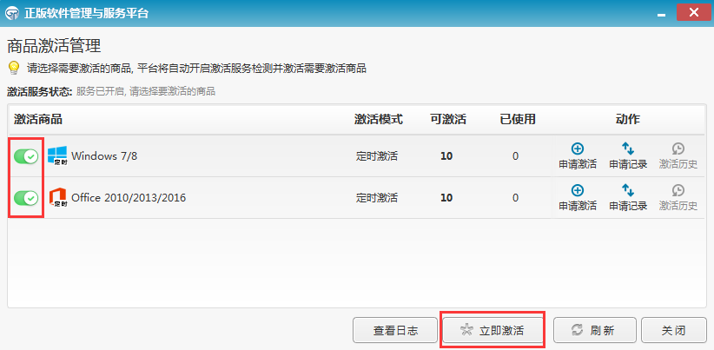  
4）激活完成后右下角会弹出激活成功的提示

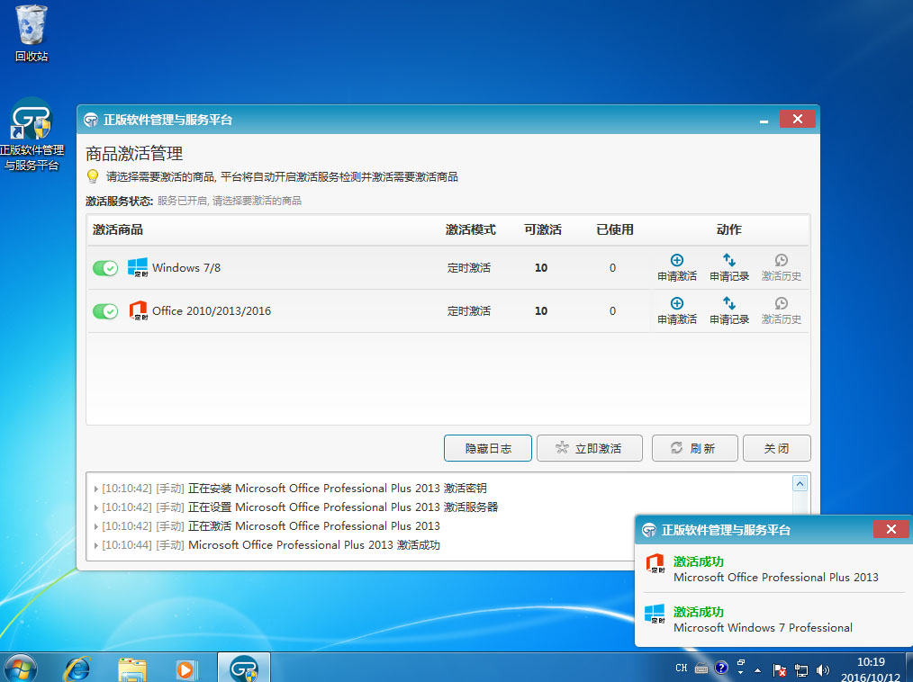

至此，Windows和Office的激活已经完成。